- Okno główne
  - Zakładka „Scheduler”
Zakładka „Scheduler” jest główną zakładką programu.Umieszczone są na niej informacje o stanie pracy programu, dacie i godzinie kolejnego raportu (jesli jest włączone automatyczne generowanie raportów) oraz parametrach poszczegolnych raportow wprowadzonych do programu.

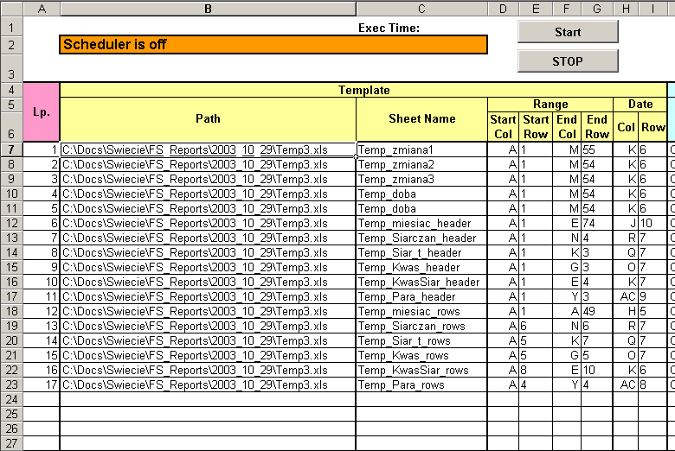

- Przyciski Start/Stop
Włączanie/wyłączanie automatycznego generowania raportów o określonych godzinach.
- Exec Time
Data i godzina wygenerowania raportu
- Scheduler is off / Scheduler is on
Informacja o trybie pracy programu – automatyczne generowanie raportów wyłączone/włączone.

- Kolumny dotyczące szablonu raportu - Template
  - Path: Scieżka dostępu do pliku *.xls zawierającego szablon raportu
  - Sheet Name: Nazwa zakładki w pliku szablonów, zawierającej odpowiedni szablon raportu.
  - Range: Współrzędne komórek w arkuszu szablonu, określające obszar raportu.
  - Date: Współrzędne komórek w arkuszu szablonu, zawierających datę i godzinę na podstawie których generowany jest raport.
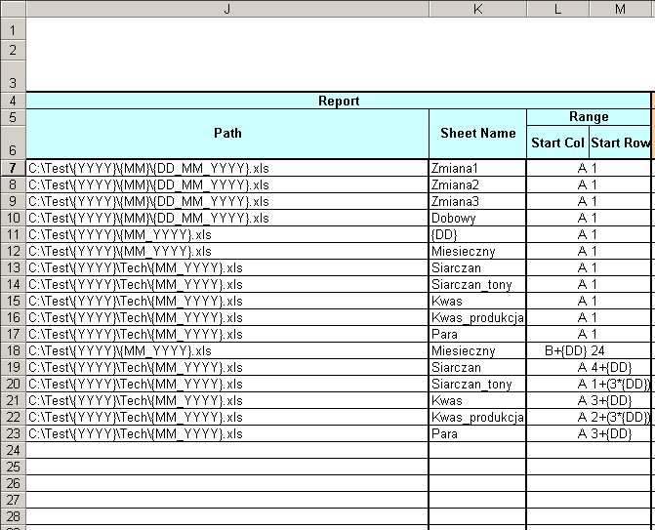

- Kolumny dotyczące docelowego pliku raportów – Report
  - Path: Ścieżka dostępu dla generowanego raportu
  - Sheet Name: Nazwa zakładki generowanego raportu
  - Range: Współrzędne określające lewą, górną komórkę obszaru raportu

- Kolumny określające datę startową raportu – Start Date
  - Year: Rok
  - Month: Miesiąc
  - Day: Dzień (możliwe jest ustawienie daty startowej na ostatni dzień danego miesiąca – w tym przypadku w kolumnie „Day” wpisywana jest liczba 0)
  - Hour: Godzina
  - Minute: Minuty

- Kolumny określające przedział czasowy pomiędzy kolejnymi raportortami – Interval
Na podstawie pozycji „Start Date” oraz „Interval” określana jest data i czas kolejnego utworzenia danego raportu:

(Data utworzenia raportu = „StartDate” + n* „Interval”)

  - Type: Rodzaj przedziału czasowego z jakim ma być generowany dany raport. Możliwe jest wybranie jednego z predefiniowanych typów :
  - Monthly – Miesięczny: Raport jest generowany co miesiąc w określonym dniu i godzinie.
  - Weekly – Tygodniowy: Raport jest generowany co tydzień.
  - Daily – Dzienny: Raport jest generowany codziennie o określonej godzinie
  - Continous – Ciągły: Przedział czasowy z jakim ma być generowany raport jest określany na podstawie pozycji „Hours” oraz „Minutes”
  - Hours: Godziny – Pole wykorzystywane do określania wielkości przedziału czasowego z jakim ma być generowany raport (ma znaczenie tylko wtedy gdy jako typ interwału jest ustawiony „Continous”)
  - Minutes: Minuty – j.w.

- Kolumny określające przesunięcie w dacie dla ścieżek dostępów, nazw zakładek oraz współrzędnych komórek – Date +
Kolumny te zostaną opisane w jednej z kolejnych sekcji po wyjasnieniu tematu związanego z generowaniem nazw i współrzędnych na postawie daty.

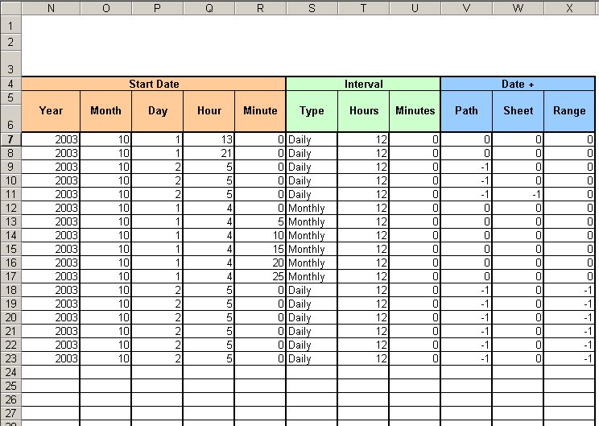

  - Zakładka „Messages”
Zakładka „Messages” zawiera komunikaty o błędach zaistniałych podczas tworzenia raportów. Informacje o błędach przedstawiane są w czterech kolumnach:
  - Date – data i godzina wystapienia blędu
  - Number – Kod błędu
  - Description – Komunikat błędu
  - Location – Miejsce wystąpienia błędu (Moduł.Procedura)

  - Tworzenie nazw i współrzędnych komórek na podstawie daty
Istnieje możliwość tworzenia ścieżek dostępu i nazw zakładek zawierających datę. W odróżnieniu od statycznych nazw, nazwy z datą muszą być uaktualniane w momencie tworzenia raportu. W celu okreslenia nazwy w miejsce daty należy wstawić symbole określające część daty. Część nazwy która ma być przekształcona z symbolu w rzeczywistą dsatę musi być ujęta w nawiasy klamrowe {}. Ponizej podane są wybrane symbole wykorzystywane w tworzeniu nazwy z datą:
- YYYY – rok np. 2003
- YY – rok np. 03
- MM – miesiąć np. 12
- MMM – miesiąć np. jun (w zależności od ustawień językowych)
- DD – dzień np. 11
- DDD – dzień np. Fri (w zależności od wersji językowej)
- hh – godzina
- mm – minuta

Przyjmując za bieżącą datę i godzinę: 2003-11-05 12:15, poniżej zostały przedstawione przykłady nazw zawierających symbole dat i odpowiadające im podstawienia pod bieżącą datę i godzinę:
- C:\{YYYY_MM}\{MM_DD}.xls – C:\2003_11\11_05.xls
- Raport_godz_{hh} – Raport_godz_12

Wykorzystanie symbolicznych dat w określaniu współrzednych położenia raportu umożliwia np. generowanie raportów miesięcznych, gdzie poszczególne wiersze lub kolumny odpowiadają danym z kolejnych dni miesiąca:
- Start Col = A, Start Row = 3+{DD}
- Start Col = A+(3*{DD}), Start Row = 5

W miejsce dat symbolicznych podstawiana jest data i czas generowania raportu, może jednak zaistnieć sytuacja, gdy data w ścieżce dostępu, nazwie lub współrzędnych komórki ma wskazywać na inną datę (np. poprzedni dzień). Rozwiązanie takie jest możliwe dzięki określeniu przesunięcia daty, w polach Date + odnoszących się odpowiednio do ścieżki, nazwy zakładki lub zasięgu. Przesunięcie jest określane poprzez podanie liczby dni z odpowiednim znakiem (w celu określenia daty przeszłej wartośc musi być ujemna, w przypadku daty przyszłej – dodatnia). Wartości przesunięc dla poszcególnych raportów zawarte są w trzech ostatnich kolumnach tabeli raportów (Date + : Path, Scheet, Range) w zakładce Scheduler.

- Okno dialogowe do edycji/dodawania raportów
Okno dialogowe wywoływane jest poprzez dwukrotne kliknięcie lewym przyciskiem myszy na tabeli raportów w zakładce Scheduler. Kliknięcie na wierszu zawierającym wprowadzony raport otwiera okno dialogowe w trybie edycji wybranego raportu. Kliknięcie na pustym wierszu otwiera okno dialogowe w trybie dodawania nowego raportu.

W oknie dialogowym znajdują się zakładki umożliwiające wprowadzanie / edytowanie danych dotyczących raportu.

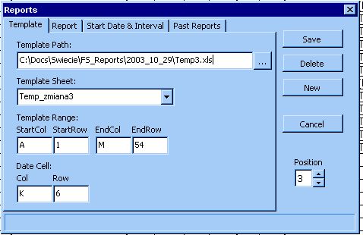

- Position - pozycja raportu w liście raportów. W przypadku gdy dodawany jest nowy raport, pozycja automatycznie jest ustawiana na, pierwszy wolny wiersz. Za pomocą strazłek istnieje mozliwość zmiany pozycji raportu w liście raportów
- Przycisk Save – zapisanie wprowadzonych zmian lub dodanie nowego raportu do listy raportów. Zapisanie raportu jest możliwe jedynie gdy automatyczne wgenerowanie raportów jest wyłączone (Scheduler is off)
- Przycisk Delete – usuwanie raportu z listy raportów. Przycisk jest nieaktywny, gdzy włączone jest automatyczne wykonywanie raportów, lub gdy zostały zmodyfikowane dane raportu.
- Przycisk New - dodanie nowego raportu do listy raportów. Naciśnięcie przycisku powoduje wyczyszczenie wszystkich pól okna dialogowego. Nowo utworzony raport jest dodawany do listy raportów po wybraniu przycisku Save. Wprowadzanie nowego raportu do listy raportów jest możliwe tylko gdy automatyczne generowanie raportów jest wyłączone.
- Przycisk Cancel – Anulowanie wprowadzonych zmian i zamknięcie okna dialogowego.

  - Zakładka Template
Zakładka służąca do wprowadzania informacji na temat szablonu raportu.

- Template Path - określenie ściezki dostepu do pliku zawierającego szablony raportów. Sciezka dostepu jest wybierana poprzez wskazanie odpowiedniego pliku (*.xls) w oknie dialogowym pojawiającym się po wybraniu przycisku „...”.
- Template Sheet – nazwa zakładki w pliku szablonów zawierającej odpowiedni raport. Po wybraniu ścieżki dostepu do pliku szablonów automatycznie wypełniana jest lista z dostępnymi zakładkami w wybranym pliku.
- Template Range – Obszar w wybranej zakładce zawierający odpowiedni szablon raportu.
- Date Cell – Współrzędne komórki w szablonie raportu zawierającej datę i godzine na podstawie których uaktualniane sa dane raportu.

  - Zakładka Report
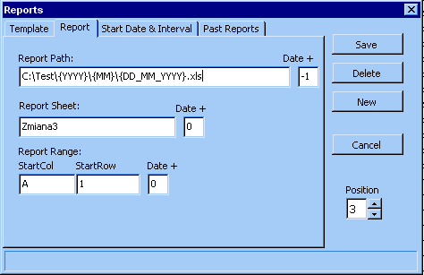

Zakładka zawiera informacje o docelowym pliku raportu.

- Report Path – Ścieżka dostępu tworzonego pliku raportu. Istnieje możliwość użycia symboli reprezentujących datę w celu utworzenia raportu o ścieżce dostępu uaktualnianej na podstawie daty lub godziny.
- Report Sheet – Nazwa zakładki zawierającej tworzony raport. Istnieje możliwość zastosowania symboli reprezentujących datę lub godzinę.
- Report Range – Współrzędne lewej górnej komórki obszaru, w którym ma być umiejscowiony tworzony raport. Istnieje możliwość zastosowania symboli reprezentujących datę lub godzinę.
- Date + - Pola określające przesunięcie w dacie lub godzinie odpowiednio dla ścieżki dostępu, nazwy zakładki oraz obszaru raportu.

  - Zakładka Start Date & Interval
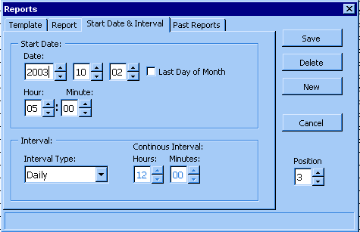

Zakładka Start Date & Interval pozwala ustawić/zmodyfikować startową datę danego raportu oraz określić wielkość odstępów czasowych w jakich ma być tworzony dany raport (w trybie automatycznego generowania raportów – Scheduler is on).

- Start Date – Data początkowa(startowa) raportu
- Last Day of Month – Ustawienie daty startowej na ostatni dzień podanego miesiąca. Rozwiązanie takie pozwala np. generować raport ostatniego dnia każdego miesiąca (gdy Interval Type ustawiony jest na Monthly).
- Interval Type – Rodzaj przedziału czasowego.
- Continous Interval – Wielkość przedziału czasowego. Pola Hours oraz Minutes są aktywne tylko wtedy gdy Interval Type jest ustawiony na Continous

  - Zakładka Past Reports

Zakładka pozwala na generowanie raportów w trybie ręcznym.
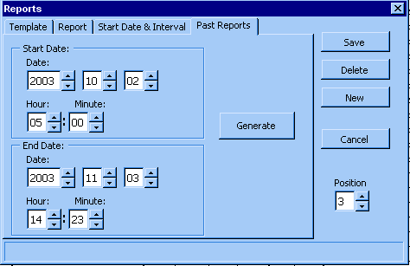

- Start Date - Data i godzina pierwszego raportu do wygenerowania. Powyższa data nie może być mniejsza niż zdefiniowana data startowa raportu w zakładce Start Date & Interval.
- End Date – Data i godzina określająca ostatni raport do wygenerowania. Data końcowa nie może być większa niż aktualna data i godzina.
- Przycisk Generate – przycisk uruchamiający generowanie danego raportu w przedziale określonym w sekcjach Start Date oraz End Date bieżącej zakładki. Przycisk Generate jest nieaktywny gdy uruchomione jest automatyczne generowanie raportów (Scheduler is on), gdy zostały wprowadzone jakiekolwiek zmiany w pozostałych polach okna dialogowego bez zapisania ich do tabeli raportów (poprzez wybranie przycisku Save), okno dialogowe jest otwarte w trybie dodawania nowego raportu.

- Tworzenie szablonu raportów.
Generowanie raportu można opisać jako sekwencje nastepujących po sobuie czynności:
- Otwarcie szablonu raportu.
- Wpisanie w pole daty wykorzystywane przez funkcje PI-DataLink, daty wykonywania raportu.
- Uaktualnienie danych w szablonie na podstawie zmdyfikowanej daty
- Skopiowanie zdefiniowanego w Template Range (zakładka Template okna dialogowego) obszaru z szablonu raportu do pliku docelowego zdefiniowanego w zakładce Report okna dialogowego.

Proces tworzenia szablonu raportu można opisać w następujących punktach:
- Utworzenie obszaru raportu zawierającego odpowiednie funkcje PI-DataLink pobierające wymagane przez raport dane, oraz odpowiednie sformatowanie zawartych w danym obszarze komórek.
- Określenie komórek zawierających datę początkową i końcową dotyczącą pobieranych danych. Data początkowa powinna być obliczana na podstawie daty końcowej, a jedynie data końcowa powinna być uaktualniana przez program. Np. jesli raport ma być raportem dobowym to komórka daty początkowej raportu powina być postaci „=DataKońcowa – 1”.

